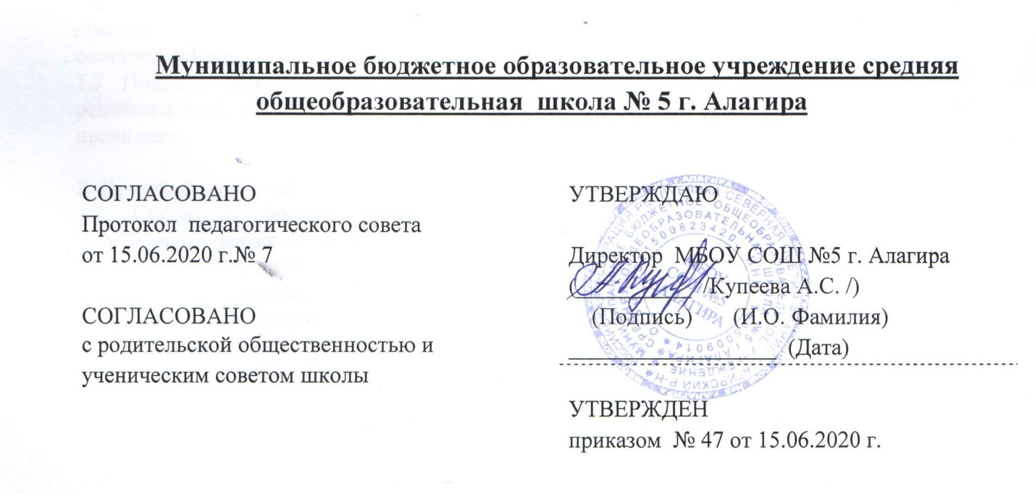

Положение о порядке определения соотношения объема занятий, проводимых путем непосредственного взаимодействия педагогического работника с обучающимися, в том числе с применением электронного обучения, дистанционных образовательных технологий в МБОУ СОШ №5 г. Алагира.

- Общие положении
  - Положение о порядке определения соотношения объема занятий, проводимых путем непосредственного взаимодействия педагогического работника с обучающимися, в том числе с применением электронного обучения, дистанционных образовательных технологий (далее - Положение) является локальным актом муниципального бюджетного общеобразовательного учреждения средняя общеобразовательная школа № 5 г. Алагира (далее - МБОУ СОШ №5 г. Алагира, Школа) и регламентирует процедуры определения соотношения объема занятий, проводимых путем непосредственного взаимодействия педагогического работника с обучающимися, в том числе с применением электронного обучения, дистанционных образовательных технологий (далее - ЭО и ДОТ).
  - Порядок разработан в соответствии со следующими нормативными документами:
- Федеральный закон от 29.12.2012 № 273-ФЭ «Об образовании в Российской Федерации» (с изменениями и дополнениями);
- приказ Министерства образования и науки Российской Федерации от 23 августа 2017 г. № 816 «Об утверждении порядка применения организациями, осуществляющими образовательную деятельность, электронного обучения и дистанционных образовательных технологий при реализации образовательных программ»;
- приказ Минпросвещения России от 09.11.2018 № 196 «Об утверждении Порядка организации и осуществления образовательной деятельности по дополнительным общеобразовательным программам»;
- федеральными государственными образовательными стандартами общего образования;
- Устав МБОУ СОШ №5 г. Алагира.
  - Определение соотношения объема занятий, проводимых путем непосредственного взаимодействия педагогического работника с обучающимися, в том числе с применением ЭО и ДОТ, проводится в МБОУ СОШ №5 г. Алагира для определения видов учебной работы, выполняемой педагогическими работниками.
  - Цель организации непосредственного взаимодействия педагогического работника с обучающимися, в том числе с применением ЭО и ДОТ - обеспечение качества освоения образовательных программ, осуществление индивидуального и дифференцированного подхода, оказание адресной учебно-методической помощи, текущий контроль, результативности и самостоятельной работы обучающихся.
  - Образовательная деятельность с применением ЭО и ДОТ проводится:
- в форме непосредственного взаимодействия педагогического работника с обучающимися (далее - контактная работа);
- в форме самостоятельной работы обучающихся.
  - При реализации образовательной программы с применением ЭО и ДОТ допускается отсутствие учебных занятий, проводимых путем непосредственного взаимодействия педагогического работника с обучающимися в аудитории.
  - Соотношение объема проведенных часов, лабораторных и практических занятий с использованием дистанционных образовательных технологий, электронного обучения путем непосредственного взаимодействия педагогического работника с обучающимися определяется МБОУ СОШ №5 г. Алагира в соответствии с образовательными программами с учетом потребностей обучающегося и условий осуществления образовательной деятельности.

- Формы и порядок реализации непосредственного взаимодействия педагогического работника с обучающимися в МБОУ СОШ №5 г. Алагира
  - Непосредственное взаимодействие педагогического работника с обучающимися, в том числе с применением ЭО и ДОТ, может включать:
- занятия лекционного типа (лекции, вебинары и иные учебные занятия, предусматривающие преимущественную учебной информации обучающимся);
- практические занятия (семинары, практические занятия, лабораторные работы);
- групповые консультации;
- текущий контроль освоения основных образовательных программ начального, основного и среднего общего образования (контрольные работы, самостоятельные работы, тестирование-онлайн, опрос-онлайн, и др.);
- проведение промежуточной аттестации в формах, утвержденных локальным актом МБОУ СОШ №5 г. Алагира.
  - Контактная работа может быть аудиторной и внеаудиторной, т.е. может проводится в электронно-образовательной среде (далее - ЭИОС).
  - Аудиторная контактная работа проводится в учебном помещении МБОУ СОШ №5 г. Алагира при непосредственном контакте обучающихся с педагогическими работниками или в виртуальной аудитории ЭИОС, обеспечивающей аудиовизуальную синхронную обратную связь педагогических работников и обучающихся посредством использования облачных инструментов для проведения видеоконференций (скайп-технологии).

- Порядок определения соотношения объема занятий, проводимых путем непосредственного взаимодействия педагогического работника с обучающимися, в том числе с применением электронного обучения, дистанционных образовательных технологий

  - МБОУ СОШ №5 г. Алагира самостоятельно определяет нормы расчета учебной нагрузки педагогических работников, участвующих в ЭО и ДОТ с учетом следующих факторов:
- готовность электронного контента при необходимости записи нового электронного контента (учебная нагрузка рассчитывается исходя из нормы 1:1);
- форм работы (контактной или самостоятельной);
- нормы времени по видам работы (к примеру, для сопровождения 1 учебного часа занятий одним обучающимся педагог затрачивает 0,1 часа рабочего времени, для сопровождения 1 часа тестирования (с проверкой и комментариями) - 0,2 часа;
- количества обучающихся, осваивающих образовательные программы через ЭО и ДОТ, и длительности сопровождения 1 обучающегося;
- санитарно-эпидемиологических требований к работе обучающихся с использованием компьютера.
  - Минимальный объем занятий, проводимых путем непосредственного взаимодействия педагогического работника с обучающимися в рамках традиционной системы обучения, составляет не менее 100% от учебной нагрузки педагогических работников (в учебных часах).
  - Минимальный объем занятий, проводимых путем непосредственного взаимодействия педагогического работника с обучающимися с использованием дистанционных образовательных технологий, электронного обучения в МБОУ СОШ №5 г. Алагира составляет не менее 50% от учебной нагрузки педагогических работников. Остальные 50% учебной нагрузки затрачиваются на организацию и контроль самостоятельной работы обучающихся с разработанным педагогическим работником электронным контентом.

- Заключительные положения

  - Ответственность за контроль выполнения соотношения объема занятий, проводимых в МБОУ СОШ №5 г. Алагира путем непосредственного взаимодействия педагогического работника с обучающимися с использованием дистанционных образовательных технологий, электронного обучения, несут заместители директора, ответственные за реализацию образовательных программ.
  - Настоящий порядок вступает в силу (вводится в действие) с даты утверждения директором МБОУ СОШ №5 г. Алагира и действует до его отмены.

